LAPORAN PRAKTIKUM BASIS DATA
Instalisasi MySQL dan Cara Menggunakanya



DISUSUN OLEH :
Noufal Aji Prasetyo
2340506059

PROGRAM STUDI S1 TEKNOLOGI INFORMASI
JURUSAN TEKNIK ELEKTRO FAKULTAS TEKNIK
UNIVERSITAS TIDAR
2024

LAPORAN

PRAKTIKUM BASIS DATA


Diisi Mahsiswa Praktikan
Nama Praktikan | Noufal Aji Prasetyo
NPM | 2340506059
Rombel | 3
Judul Praktikum | Instalisasi MySQL dan Cara Menggunakanya
Tanggal Praktikum | 22 Febuari 2024
Diisi Asisten Praktikum
Tanggal Pengumpulan
Catatan

PENGESAHAN |  | NILAI
Diperiksa oleh : | Disahkan oleh :
Asisten Praktikum | Dosen Pengampu
Nanda Cahya Septiawan | Imam Adi Nata, S.Kom., M.Kom.

PROGRAM STUDI S1 TEKNOLOGI INFORMASI
JURUSAN TEKNIK ELEKTRO FAKULTAS TEKNIK
UNIVERSITAS TIDAR
2024

I. Tujuan Praktikum
Tujuan dari praktikum ini adalah agar mahasiswa tahu gimacara mengggunakan software draw io dan agar tahu ap aitu entitas,attribute,dan attribute key

II. Dasar Teori
ERD ( Entity Relationship Diagram) merupakan suatu kerangka atau rencan untuk merancang basis data,sehingga mempermudah visualisasi data yang memilik keterkaitan atau hubungan dalam bentuk perancangan.Prnsip ERD memungkinakn system basis data yang dibentuk dapat digambarkan secara lebih teratur dan terorganisir
Untuk merancang system basis data yang akan digunakan.Keputusan ini memiliki dampak penting pada pengmbangan aplikasi yang akan disesuaikan dengan kebutuhan proyek bisnis
Model ER koseptual memilik peran penting dalam mendokumentasikan struktur data organisasi secara menyeluruh.Model ini bisa diterapkan pada satu atau lebih jenis model data logis.Tujuan utama dari model ini adalah membangun kerangka metadata untuk entitas data master dan set model ER logis
ERD biasanya digunakan dalam softaware engineering untuk merancang skema databse supaya dapat lebih memahami strukturnya.Selainitu,diagram ini juga bisa dibuat pada system databse yang sedang berjalan untuk menelusurui lebih dalam cara kerja system dan mengidentifikasi potensi masalah
ERD membantu pemodelan koseptual dan memberikan gambaran yang jelas tentang struktur data dan hubungan dalam system basis data.Model ini merupakan bagian penting dalam siklus oengmbangan perangkat lunak dan membantu dalam merancang struktur basis data yang efisien

III. Metode Praktikum A. Alat dan bahan
Alat :
- PC (Komputer)
- Keyboard
- Mouse
Bahan :
- Operating System Windows 10
- Program Ms.Word
- Drawio
- File Materi Praktikum

B. Langkah kerja
- Menyalakan perangkat komputer
- Membuka software Drwaio atau bisa di web Drawio setelah sistem komputer menyala
- Menjalankan software Drawio
- Membuka file materi praktikum yang dishare pada elita
- Membaca dan memahani materi pada file materi praktikum
- Membuat program ERD dengan minimal Entitiy 5

Mahasiswa
Gambar 1.2
- Pertama kita membuat entitas mahasiswa seperti gambar di atas
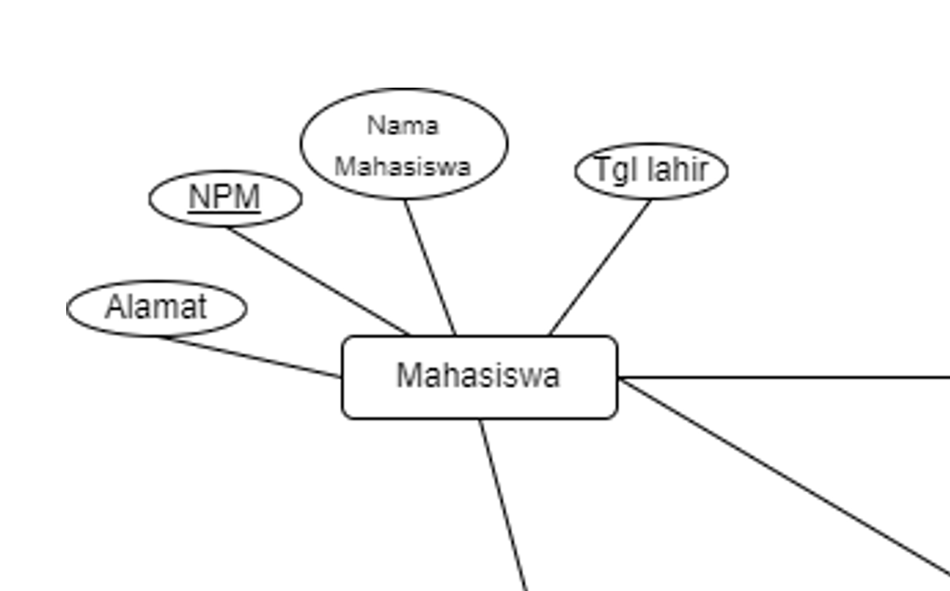
Gambar 1.2

- Gambar diatas membuat attribute dengan entitas dengan garis penunjuk
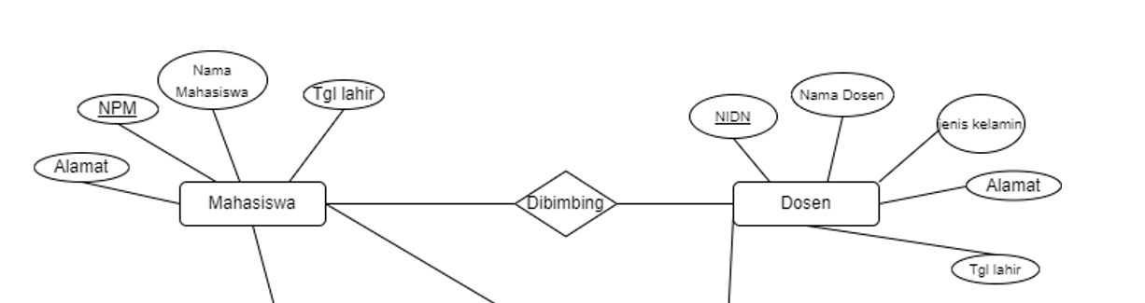
Gambar1.3
- Selanjutnya kita membuat relasi antara mahasiswa dan dosen, untuk relasinya mahasiswa dibimbing oleh dosen.Sedangkan untuk entitas didosen juga mempunyai attribute key dan attribute biasa seperti gambar diatas
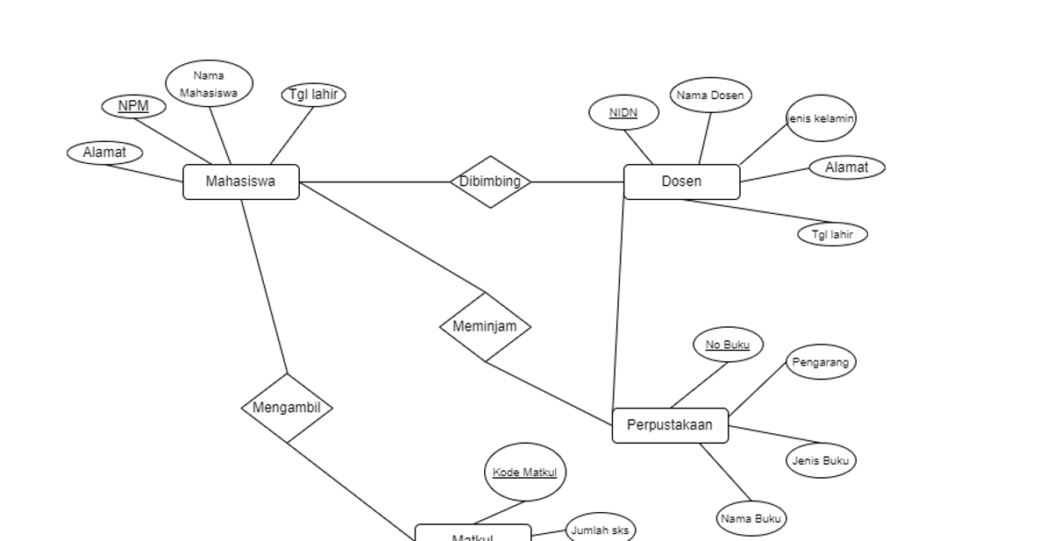
Gambar 1.4
- Selanjutnya mahasiswa mempunyai relasi meminjam buku di perpustakaan.Untuk yang dosen salah arah seharus nya menuju ke relasi meminjam terlebih dahulu.Entitas di perpustakaan ada atribut key dan atribut biasa.Seperti gambar diatas
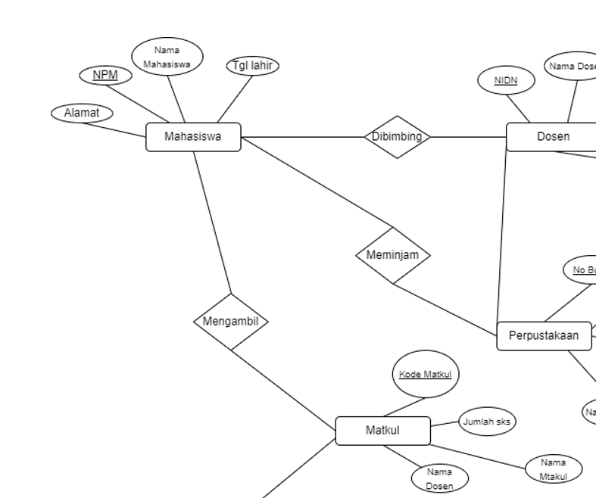
Gambar 1.5
- Selanjutnya mahasiswa mempunyai relasi mengambil untuk entitas matkul.Sedangkan di dalam entitas matkul terdapat juga berbagai attribute dan ada attribute key

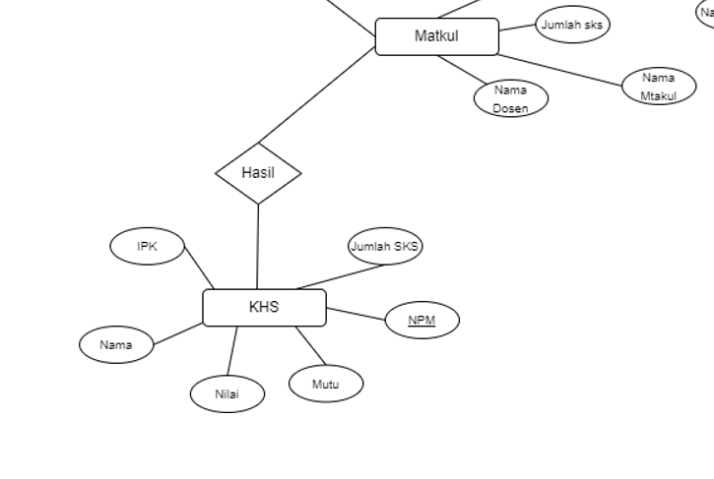
Gambar 1.6
- Selanjutnya untuk matkul mempunyai relasi hasil KHS.Sedangkan didalam KHS terdapat berbagai attribute dan ada attribute key
- Untuk perbedaan antara attribute key dengan attribute biasa adalah attribute key tidak boleh sama dengan attribute yang lain, sedangkan attribute biasa bisa sama

IV. Hasil dan Analisis

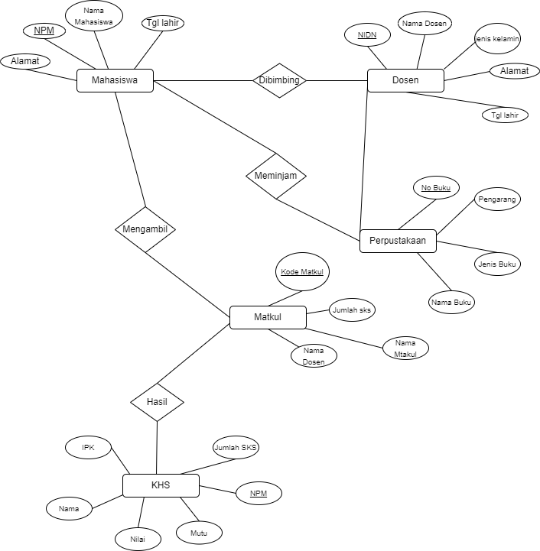
Gambar 1.7
Setelah mengikuti langkah langkah diatas dihasilkan diagram ERD lengkap dengan Entitas,Relasi,Atribut, dan Atribute key nya seperti yang telah tertera Digambar diatas.Setelah terbuatnya diagram ERD kitab isa tahu manfaat dari diagram ERD yaitu bisa menggambarkan bagaiaman entitas satu bisa terhubung dengan entitas lainnya.Dengan ini maka para ahli basis data tersebut mampu mengetahui struktur dan adanya keterkaitan antara entitas basis data

V. Kesimpulan
Kesimpulan dari praktikum diatas agar mahasiswa dapat mebedakan antara entitas,relasi,attribute,dan attribute key pada ERD dan dapat menerapkan entitas dan attribute yang telah ditentukan sebelumnya

VI. Referensi

https://pasla.jambiprov.go.id/erd-pengertian-jenis-komponen-cara-membuat-dan-contoh/#Pengertian_ERD_Entity_Relationship_Diagram

https://revou.co/kosakata/erd#:~:text=ERD%20adalah%20alat%20yang%20digunakan,berbeda%2C%20tergantung%20dengan%20model%20datanya.

